Mỹ ghi nhận mùa đông ấm nhất lịch sử: Hệ lụy khó lường

(Dân trí) - Dữ liệu cho thấy mùa đông năm nay là mùa đông ấm nhất từng được ghi nhận ở lục địa Bắc Mỹ. Đây là dấu hiệu mới nhất cho thấy thế giới đang hướng tới một kỷ nguyên chưa từng có do khủng hoảng khí hậu.

Giới hạn 1,5 độ C bị phá vỡ

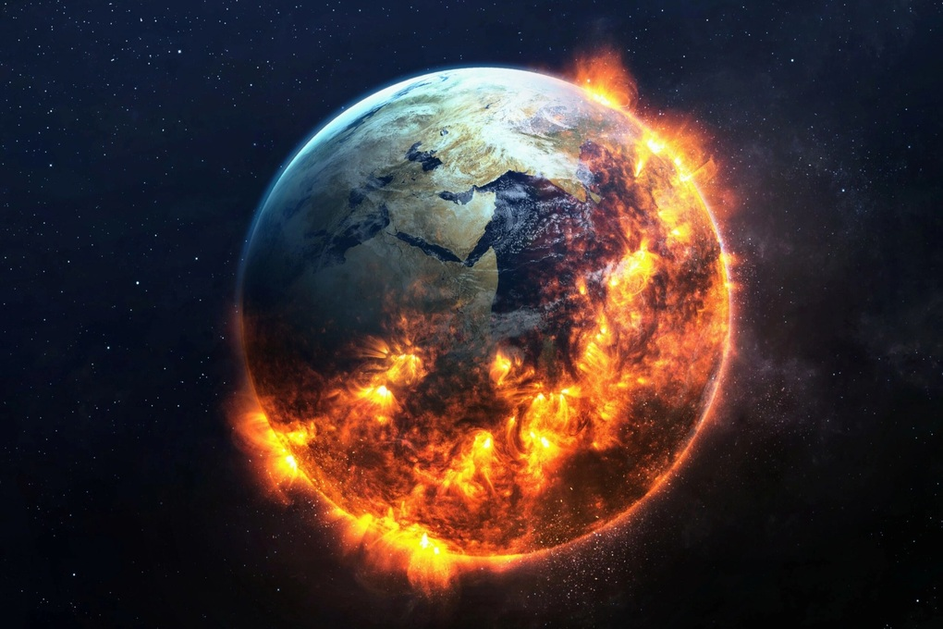

Trái Đất đang nóng lên do biến đổi khí hậu, cùng với việc xuất hiện nhiều kiểu thời tiết bất ổn, cực đoan (Ảnh: Getty).

Cơ quan Quản lý Khí quyển và Đại dương Quốc gia (NOAA) mới đây cho biết nhiệt độ trung bình ở 48 bang của Hoa Kỳ tính từ 12/2023 đến 2/2024 là 3,1⁰C, mức cao nhất trong kỷ lục kể từ những năm 1890.

Nhiệt độ này cao hơn so với mức trung bình ghi nhận vào thế kỷ 20 đối với quốc gia phát thải khí nhà kính lớn thứ hai thế giới sau Trung Quốc.

Trước đó, mùa đông ấm thứ hai xảy ra vào năm 2016, khi nhiệt độ trung bình đạt 2.6⁰C, trong khi mùa đông lạnh nhất được ghi nhận vào năm 1979, với -3⁰C.

Cơ quan Dịch vụ Biến đổi Khí hậu Copernicus (C3S) cho biết khoảng thời gian từ tháng 2/2023 đến tháng 1/2024 đánh dấu lần đầu tiên Trái Đất phải chịu đựng 12 tháng liên tiếp nhiệt độ nóng hơn 1,5⁰C so với thời kỳ tiền công nghiệp.

Ủy ban khí hậu IPCC của Liên hợp quốc đã cảnh báo rằng thế giới có thể sẽ không đạt được mục tiêu nóng lên 1,5⁰C vào đầu những năm 2030. Việc giữ mức tăng nhiệt độ ở mức dưới 1,5⁰C được coi là rất quan trọng để ngăn chặn về lâu dài thảm họa khí hậu trên hành tinh của chúng ta.

Hệ lụy từ cháy rừng, hạn hán và lũ lụt

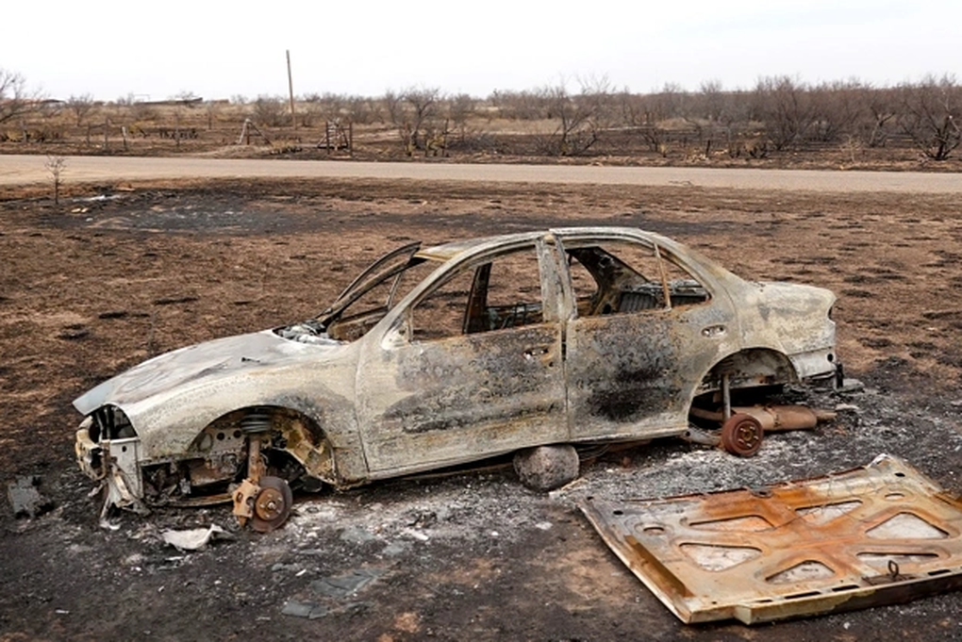

Một chiếc ô tô bị phá hủy sau trận cháy rừng kỷ lục ở bang Texas (Ảnh: Getty).

Mức nhiệt tăng đã gây xáo trộn cho đời sống của người dân tại một số khu vực.

Cuối tuần trước, ông Tim Walz - Thống đốc bang Minnesota - tuyên bố tiểu bang đã mở khóa nguồn tài trợ của liên bang cho các doanh nghiệp bị ảnh hưởng bởi lượng tuyết giảm, gây ảnh hưởng trực tiếp tới dịch vụ trượt tuyết và các lễ hội mùa đông.

Trong khi đó, nhiều bang của Mỹ ghi nhận nắng nóng kéo dài suốt tháng 2. Tổng thống Mỹ Joe Biden gọi hiện tượng nóng lên toàn cầu là một "cuộc khủng hoảng khí hậu" trong bài phát biểu mới đây.

Vụ cháy rừng mới nhất diễn ra ở bang Texas vào ngày 26/2 đã trở thành vụ cháy lớn nhất trong lịch sử  bang này, khi thiêu rụi hơn 400.000 ha đất, gây thiệt hại chưa từng có đối với thị trấn Panhandle, vùng chăn nuôi lớn nhất Mỹ, khiến 3.600 gia súc chết.

Nhiệt độ ấm kéo dài cũng dẫn đến lượng băng bao phủ khắp 5 hồ lớn (Great Lake) của Mỹ giảm đều đặn, đạt mức thấp lịch sử là 2,7% vào ngày 11/2, khi mức độ bao phủ băng thường đạt đỉnh.

Việc thiếu băng sẽ ảnh hưởng đến mọi thứ, từ các hoạt động kinh doanh dựa vào các môn thể thao ngoài trời đến các loài cá sử dụng băng để bảo vệ mình khỏi những kẻ săn mồi trong mùa sinh sản.

Nó cũng làm cho bờ biển dễ bị xói mòn hơn, làm tăng khả năng gây thiệt hại cho cơ sở hạ tầng ven biển.

Tháng 2 cũng được xếp hạng là tháng khô hạn thứ ba trong lịch sử của khu vực Bắc Mỹ. Tuy nhiên, một số vùng lại ghi nhận các kiểu khí quyển bất thường, kèm theo mưa lớn và tuyết, gây ra gió mạnh, lũ lụt, lở đất và mất điện trên diện rộng.